准备工具：USB转TTL下载器
软件：ESPFlashDownloadTool_v3.6.4
固件库：Ai-Thinker_ESP8266_DOUT_8Mbit_v1.5.4.1-a_20171130.bit

接线方法

模块 | USB转TTL
3.3V | 3.3V
RST | 3.3V
EN | 3.3V
IO2 | 3.3V
GND | GND
IO0 | GND
TX | RX
RX | TX

烧录效果图
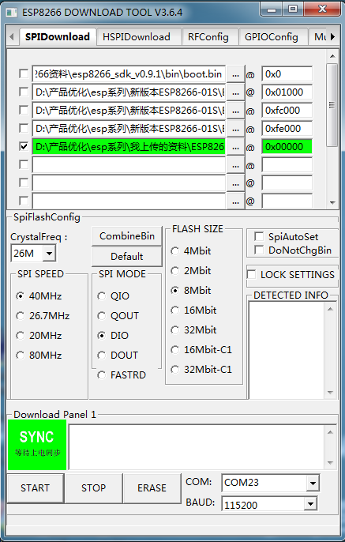
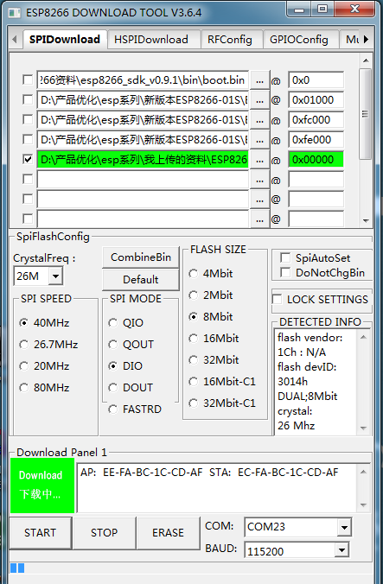
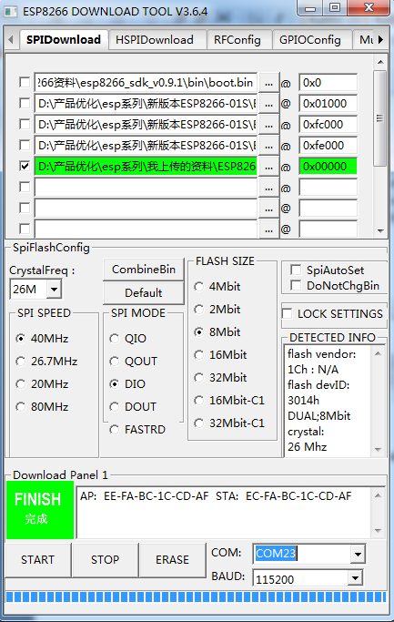

下载固件及更多更多资料请参考：http://wiki.ai-thinker.com/esp_download

